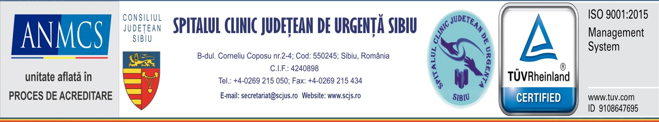

Sibiu,
06.12.2021

Informare de presă: precizări cu privire la “dosarul ATI – Covid”

SCJU Sibiu apreciază eforturile depuse de organele de urmările penală cu scopul aflării adevărului în cazul dosarului instrumentat în urma articolului „Şi eu am omorât oameni! Dezvăluiri șocante din Secția ATI Covid a Spitalului Județean”, apărut în publicația Turnul Sfatului, concretizate până în această fază prin reîncadrarea juridică. Faptul că în timpul probatoriului ”nu a rezultat că pacienții internați pe secția ATI Covid a Spitalului Clinic Județean de Urgență Sibiu au decedat ca urmare a unor acțiuni săvârșite cu intenție directă sau indirectă” demonstrează că spitalul a acționat cu bună credință, respectându-și misiunea de a salva vieți.
Totodată, ne exprimăm încrederea în sistemul judiciar și avem convingerea că, în urma administrării cu imparțialitate a tuturor probelor necesare soluționării dosarelor nou - create, se va constata că nu sunt îndeplinite elementele constitutive ale vreunei infracțiuni.

Dr. Daniel Chelcea Decebal Todăriță
Manager Purtător de cuvânt

